HR og Personale

Rådhuset, Torvet 1
5800 Nyborg

Betjen dig selv på
www.nyborg.dk

sikkerepost@nyborg.dk

Sags nr.: 450-2012-40342

03-06-2019

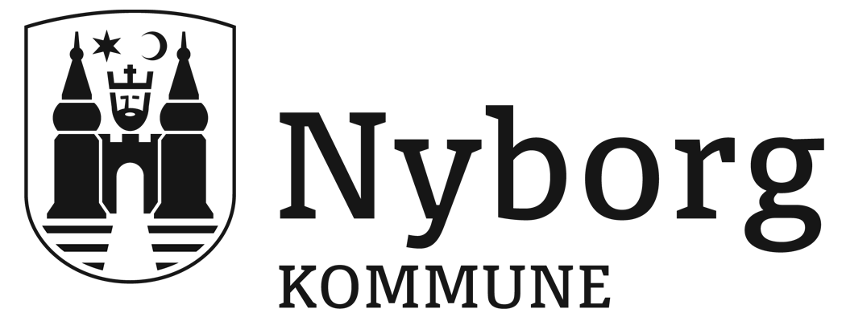

Rygepolitik for Nyborg Kommune
Rygepolitikken er gældende fra 1. august 2020 og tager afsæt i Lov om røgfri miljøer og Økonomiudvalgets beslutning om røgfri arbejdstid af 17. juni 2019.

Der henvises i øvrigt til bilag: Hyppigt stillede spørgsmål og svar om røgfri arbejdstid.

Formål:
Rygepolitikken skal sikre, at alle ansatte i Nyborg kommune kan færdes i et røgfrit arbejdsmiljø uden de umiddelbare gener og den egentlige sundhedsfare, der er ved passiv rygning. Røgfri arbejdstid kan desuden give et sundere arbejdsmiljø.

Rygepolitikken er desuden vedtaget ud fra en målsætning om at understøtte Nyborg Kommunes Sundhedspolitik, herunder at ikke-rygerkulturen skal fremmes. Nyborg Kommune ønsker at styrke sit image over for borgere og støtte op om sunde vaner og et røgfrit liv.

Røgfri arbejdstid kan være med til at forebygge at de ansatte begynder at ryge for at være en del af det sociale fællesskab.

De ansatte fungerer desuden som rollemodeller, som skal inspirere børn, unge og andre borgere til sunde valg. Røgfri arbejdstid styrker kommunens og de ansattes image over for børn, unge, borgere og samarbejdspartnere. Nyborg Kommune hjælper og understøtter til dagligt borgerne med alt fra uddannelse, job, sociale problemer, kultur, fritid og sund levevis.

Anvendelsesområde:
Alle arbejdspladser, matrikler, biler og andre køretøjer i Nyborg Kommune.

Politikken omhandler alle typer tobak, herunder e-cigaretter, IQOS, snus og vandpiber.

Røgfri arbejdstid:
Nyborg Kommune indfører røgfri arbejdstid for alle ansatte med virkning fra 1. august 2020.

Røgfri arbejdstid betyder, at der ikke må ryges i arbejdstiden, hverken indendørs eller udendørs – heller ikke uden for matriklen. Arbejdstiden defineres som hele den tid man er på arbejde, får løn og står til rådighed. Det er ikke muligt at aftale selvbetalte rygepauser i arbejdstiden.

Det skal fremgå af stillingsopslag og ansættelsessamtaler at Nyborg kommune har indført røgfri arbejdstid. Derudover skal nyansatte informeres om reglerne i forbindelse med deres introduktionsforløb. Praktikanter, studerende mv. er omfattet af rygepolitikken så længe de er tilknyttet Nyborg Kommune som arbejdsplads.

Der henstilles til, at de ansatte også overholder røgfri arbejdstid ved:
- Eksterne møder, konferencer, uddannelse og lignende inden for arbejdstiden.
- Sociale arrangementer og personalefester inden for arbejdstiden.
Det er ikke tilladt at ryge iført uniform, arbejdstøj, ID-kort eller andet, som kan henvise til Nyborg Kommune. Dette gælder både i- og uden for arbejdstiden.

På børneinstitutioner, skoler, opholdssteder og lignende, hvor der er børn og unge under 18 år, er ikke tilladt at ryge på institutionens område, heller ikke efter arbejdstids ophør.

Hjælp til at kunne gennemføre røgfri arbejdstid:
De ansatte tilbydes hjælp til rygestop før og efter røgfri arbejdstid implementeres og der tilbydes hjælp til at håndtere en arbejdsdag uden af ryge:
- Rygestopforløb i grupper
- Workshops for MED om Røgfri arbejdstid og inspiration til lokale tiltag på arbejdspladsen.
- Udvikling af Intranetsiden Røgfri arbejdstid

Sanktioner:
Der er tillid til at alle ansatte i Nyborg Kommune støtter op om beslutningen om røgfri arbejdstid, og at rygepolitikken respekteres og efterleves blandt alle ansatte.

Alle ledere har ansvar for at rådgive og vejlede om kommunens tilbud til at kunne gennemføre røgfri arbejdstid.
Det er den enkelte ledes ansvar at håndhæve rygepolitikken, som øvrige personalemæssige retningslinjer.

Overtrædelse af rygepolitikken sanktioneres ud fra en konkret individuel vurdering og kan medføre påtale eller advarsel og i yderste konsekvens have ansættelsesretslige konsekvenser.

Hyppigt stillede spørgsmål og svar om røgfri arbejdstid / FAQ (bilag til Nyborg Kommunes rygepolitik)

Må jeg ryge på et arbejdssted med rygelokalitet for borgerne? | På steder, hvor der skal tages særlige hensyn til borgerne kan der etableres rygeområder eller lignende. Ansatte der færdes på arbejdspladser med rygeområder er fortsat omfattet af rygepolitikken.
Hvad gør jeg når jeg skal besøge en borger, der ryger i eget hjem? | Der kan ikke stilles krav om at borgerne ikke må ryge i deres private hjem. Det er op til den enkelte borger at beslutte, om der må ryges i det værelse eller den bolig, der er pågældendes hjem. Borgeren må dog ikke ryge når der er ansatte fra Nyborg Kommune til stede og der skal luftes grundigt ud inden. I forbindelse med visitationen gøres opmærksom på dette. Ansatte, der færdes i borgernes hjem er fortsat omfattet af rygepolitikken.  Hvis ansatte føler sig generet af røg i borgernes private hjem eller ved andet samvær, kan det anmeldes som et arbejdsmiljøproblem til dagligleder eller en arbejdsmiljørepræsentant.
Må jeg ryge på bostedet, hvor de unge har et rygeområde? | På skoler, opholdssteder, børneinstitutioner og lignende for børn og unge under 18 år er det ikke tilladt at ryge på institutionens område. For anbringelsessteder målrettet børn og unge under 18 år, der også fungerer som bolig for de unge, kan det besluttes at det er tilladt at de unge ryger udendørs på institutionens område.  Ansatte der færdes på arbejdspladser med rygeområder er fortsat omfattet af rygepolitikken.
Må jeg ryge i mit hjem som dagplejer? | For dagplejere gælder det, at de lokaler, der primært er indrettet som børnenes lege- og opholdsrum skal være røgfri hele døgnet. Andre lokaler i dagplejerens hjem, hvor børnene færdes skal være røgfri i den periode, hvor børnene er til stede (i hele arbejdstiden). De ansatte må ikke ryge i arbejdstiden.
Jeg arbejder uden øvre tjenestetid, er der særlige regler for mig? | For ansatte uden øvre tjenestetid, herunder ledere, gælder samme regler som øvrige ansatte.
Må jeg ryge i min selvbetalte frokostpause? | Ansatte, der ifølge deres overenskomst har selvbetalte frokostpauser kan ryge i deres frokostpause, forudsat at de skifter til privat tøj og forlader matriklen.
Må jeg ryge når jeg afspadserer / flekser ud en del af arbejdsdagen (eksempelvis de sidste timer af dagen)? | Ansatte der afspadserer eller flekser ud med andet formål end at ryge kan ryge når de er væk fra arbejdspladsen, forudsat at de skifter til privat tøj og forlader matriklen. Det er ikke muligt at afspadsere eller flekse ud med formålet rygning.
Må jeg ryge når jeg er til et møde ude i byen eller transporterer mig mellem to borgere eller arbejdspladser? | Det er ikke tilladt at ryge i arbejdstiden. Dette gælder i hele arbejdstiden også til møder uden for arbejdspladsen eller under transport. Det samme gælder til kurser eller konferencer, som foregår i arbejdstiden.
Må jeg ryge til et socialt arrangement eller en personalefest uden for normal arbejdstid? | Ved sociale arrangementer og personalefester, der afholdes uden for normal arbejdstid kan de ansatte ryge uden for matriklen eller på steder angivet af ledelsen. Der kan aldrig ryges indenfor i kommunens bygninger.
Må jeg ryge når jeg er på kursusophold med overnatning? | Ved kursusophold med overnatning, personaledage udover normal arbejdstid mv. kan de ansatte ryge forudsat de ikke modtager løn i det tidsrum der ryges, at rygning sker i privat tøj og aldrig iført ID eller andet, der kan henvise til Nyborg Kommune, og at rygning sker uden for Nyborg Kommunes matrikler.
Må jeg ryge når jeg er på lejrskole, koloni eller lignende? | På lejrskoler, kolonier eller lignende kan de ansatte ryge efter aftale med ledelsen i det tidsrum den ansatte ikke er ansvarlig for børn. Dette forudsætter, at den ansatte ikke modtager løn for det tidsrum der ryges, at rygning sker i privat tøj og aldrig iført ID eller andet, der kan henvise til Nyborg Kommune, at rygning sker uden for Nyborg Kommunes matrikler og at rygning ikke overværes af børnene eller borgerne, som den ansatte er ansvarlig for.
Må jeg ryge når jeg har overarbejde eller lang arbejdsdag (eksempelvis snetjeneste)? | Alle ansatte er omfattet af røgfri arbejdstid og der må ikke ryges i det tidsrum den ansatte er på arbejde og modtager løn uanset længden af vagten. Hvis den ansatte har selvbetalte pauser henvises dog til reglerne herom.
Må jeg ryge, hvis jeg har en hjemmearbejdsdag? | Der er tillid til at alle ansatte overholder rygereglerne og der er i øvrigt ingen intentioner om at følge op på rygereglerne i ansattes eget hjem. Der må ikke ryges i nærheden af udstyr eller andet materiale tilhørende Nyborg Kommune.

